屏東縣車城國小的動物（約共44種）
蝶蛾類 | 昆蟲類 | 鳥類 | 其他
黃紋粉蝶  細蝶  沖繩小灰蝶  白波紋小灰蝶 | 青銅金龜  糞金龜  星天牛  擬天牛  金花蟲  叩頭蟲  山窗螢  虎甲蟲  鍬形蟲  象鼻蟲  蜻蜓  豆娘  蜜蜂  蟬  椿象  蝗蟲  螽斯  蟋蟀  螻蛄  螳螂  水黽  紅后負蝗  台灣熊蟬  蚊子  蒼蠅 | 小啄木  麻雀  紅鳩  家燕 | 東亞家蝠  青蛙  蟾蜍  蜈蚣  馬陸  蝸牛  蛞蝓  蚯蚓  蜘蛛  龜殼花  百步蛇
小計4種 | 小計25種 | 小計4種 | 小計11種

屏東縣車城國小的校園昆蟲資源
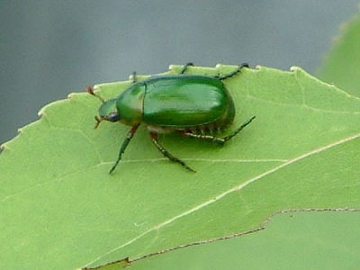 | 編碼：蟲1  名稱:青銅金龜  學名: Anomala expansa  科名: 鞘翅目、金龜子科  棲地: 果園、森林區、草原、農田  簡介: 體軀呈寬卵狀，全體呈豔麗的金綠色，並具  細微點刻。腹面呈暗黃銅色。腳呈青紫，色  翅鞘緣呈翼狀伸展。
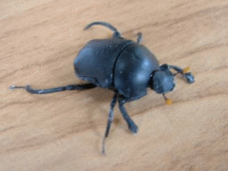 | 編碼：蟲2  名稱: 糞金龜  學名: Gymnopleurus SP.  科名: 鞘翅目、金龜子科  棲地: 果園、森林區、草原、農田  簡介: 體長2.0 - 2.2 cm，全身黑色稍具光澤，觸角  末端黃色，後腳細長略呈彎鉤狀。成蟲出現  於春、夏二季，生活於低、中海拔山區。喜  食雜食性、哺乳類動物糞便，會在糞堆直接  以頭、腳搓製糞球，再以後腳鉤著糞球向後  推著走，找到合適地點埋入土中食用或產  卵。
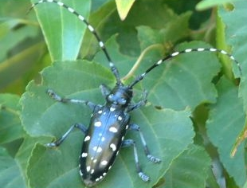 | 編碼：蟲3  名稱: 星天牛  學名: Anoplophora malasiaca(Thomson)  科名: 鞘翅目 天牛科  棲地: 平地到中海拔山區，都市中的公園、校園。  簡介: 俗名:花角蟲、牛角蟲、水牛娘、水牛仔、鑽  木蟲。成蟲主要以植物的樹皮、花、芽、葉、  花粉等為食，幼蟲也以蛀食莖幹為生，因此常  會破壞植物輸導組織而造成滯育或枯萎、發育  不良的現象，所以還被視為害蟲。
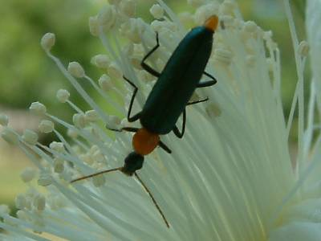 | 編碼：蟲4  名稱: 擬天牛  學名:  科名: 鞘翅目、擬天牛科  棲地: 果園、森林區、草原、農田  簡介: 外觀和天牛相似，天牛各腳跗節4節，但 擬  天牛的前、中腳跗節5節‧.  成蟲上翅特化成硬鞘，叫做『鞘翅』，膜質的  下翅摺收在鞘翅下。成蟲吃花粉、花蜜。一般  體型細長，翅鞘柔軟。成蟲有趨光性‧  生活史是經卵─幼蟲─蛹─成蟲四個階段，屬於  完全變態的昆蟲。
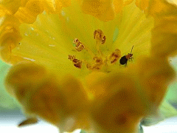 | 編碼：蟲5  名稱: 金花蟲  學名: Anomala expansa  科名: 鞘翅目多食亞目金花蟲總科金花蟲科  棲地: 果園、森林區、草原、農田  簡介: 金花蟲是屬於小型的甲蟲，外觀艷麗、高貴，  是天牛的近親，但卻常被誤認成瓢蟲。金花蟲  又名「葉蟲」或「葉甲」，顧名思義，牠們經  常駐足於植物花、葉上。此外，牠們還是純吃  素又挑食的大家族。
  生活史： | 卵－幼蟲－蛹－成蟲
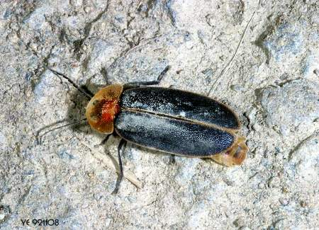 | 編碼：蟲6  名稱:山窗螢  學名: L.analis Fabricius  科名: 鞘翅目 螢科 窗螢屬  棲地: 於1500公尺以下山區林緣  簡介: 體長約13mm，前胸背板為橙黃色，翅鞘為黑色  但邊緣部份為橙黃色。雄有翅膀，雌蟲僅有翅  芽，雄蟲體長 約1.7 - 2.2 cm，母蟲2.6 –  2.8 cm，雄蟲前胸背板橙黃色，下緣有一塊橙  紅色斑紋。近似台灣窗螢，但本種翅鞘邊緣的  黃色較細窄。雌蟲翅鞘較短，下翅退化無法飛  行。幼蟲陸生，常出現於竹林中。
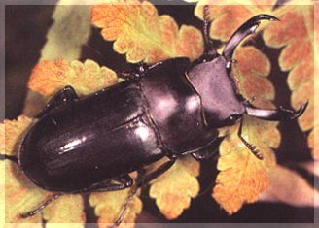 | 編碼：蟲7  名稱:鍬形蟲  學名:  科名: 鞘翅目、金龜子科  棲地: 果園、森林區、草原、農田  簡介:鍬形蟲的鞘翅形狀像圓鍬，是名稱由來。 成蟲  上翅特化成硬鞘，叫做『鞘翅』，膜質的下翅  摺收在鞘翅下‧ 有咀嚼式口器，喜歡吸食樹汁  和腐果‧ 大多數雄蟲有發達的大顎‧幼蟲以  腐朽的樹木纖維當做食物‧ 觸角是屈膝形  狀‧  生活史是經卵─幼蟲─蛹─成蟲四個階段，屬  於完全變態的昆蟲‧

